xiande.XDPE-1250A分体式彩色触摸屏/自动控制溶媒回收装置
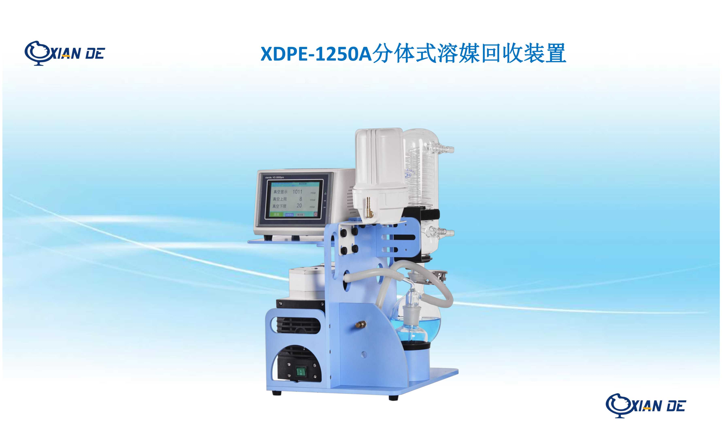
“ 真空减压浓缩，干燥、蒸馏、精馏过程中；因真空泵抽速过快不能达到彻底回收时，通过使用溶媒回收装置，使试料再次通过冷凝器进行回收，回收后的废气通过特别配套的活性炭吸附装置充分吸附，使其整个过程达到最佳效果；通过处理后的气体无刺鼻气味，大幅度提高实验室环境及个人健康会产生很大影响，尤其是酸碱性气味。同时对非常珍贵的试剂多次回收，可再利用。
”

产品特点：
◆ 溶媒回收装置由真空控制器、隔膜真空泵、冷却器、废液回收瓶、废气吸附装置等组合而成。
◆ 配套的冷却器和活性炭吸附装置设计小巧,能有效吸收有害气体改善实验环境空气。
◆ 为了保护隔膜真空泵，抑制废气泄露，装备有自循环净化功能。
◆ 主机部分:一体式隔膜泵集成真空控制系统，具备控制精度高、耐腐蚀、阀门寿命长。
◆ 大屏幕触摸型彩色液晶屏可显示检测和设定的真空度，同时可直接在液晶屏上进行真空度的调整。
◆ 可配套进口或国产各品牌旋转蒸发仪,具备优良控制真空度的真空控制器。
◆ 可以对旋转蒸发仪内部真空度进行控制，从而提高(例如：甲叉二氯、苯、三氯乙烷、乙醇)等沸点低试剂的
回收率，也可进行惰性气体的置换对减压浓缩时内部不受氧化和污染。
◆ 可进行10段梯度蒸馏程序控制（时间和真空度的编排运作)，合成实验层析减压蒸馏时，对真空度的逐步控制。
◆ 界面操作：中文/英文系统界面操作切换功能。
◆ 实验运行真空压力单位双切换，曲线图追踪查询，USB接口数据导出。
◆、与真空控制器VC-3000pro真空控制器组合使用，压力设定值可以在主菜单上随意设置，不用蒸汽传感器，而使用简易自动控制和传感器进行精密控制，只需按开始键，选择溶媒排出，在适当的真空度下，可进行自动调整的程序控制，更方便地针对目的·用途在适当条件下进行浓缩操作。
-----------------------------------------------------------------------------------------------------------------------------------------------------------------------------------------------
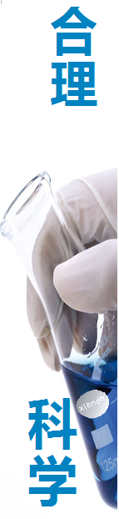
设备技术参数：
溶媒回收方式：冷却器+废气回收瓶
冷却器+空气侧废液回收瓶
设定范围 ： 0~760mmHg(Toor),0~1013hPa(mbar)0~101.3kPa,0~0.01Mpa
测定范围 ： 1~800mmHg(Toor),1~1066hPa(mbar)0~106.6kPa,0~ -0.01Mpa
时间设定范围：定值控制·程序控制·梯度控制·停止控制：1-999min
排气装置功能：空排功能+活性炭（选购）
废液回收瓶： 吸附装置侧一个
冷凝管侧一个
配管材质： 玻璃、PP、橡胶
玻璃、PP、橡胶、特氟隆
连接口径： 单件试管：外径10mm
一触式接嘴：外径10mm
连接真空泵： 抽气速率 ：20L/min 防腐隔膜真空泵
极限真空 ： 8mbar
使用环境温度：5-35℃
外形尺寸（mm）：400Wx380Dx500H（XDPE-1250A)
电源输入： 1A、100VA·AC100-240V 50/60Hz


出厂标配：特氟隆座架、VC-3000pro真空控制器*1台、XDGM-20隔膜真空泵*1 ,冷凝管*1,回收瓶S35球磨口500ml*1,废气吸附装置*1套。
网址：www.shxdyq.com
业务联系：021-54312390 021-34092976

